今日动态
2023/12/15 星期五
01入园情况
入园情况：今天来了24位小朋友，8位小朋友请假，太久没有见到你们啦，很想你们哦！

02区域游戏
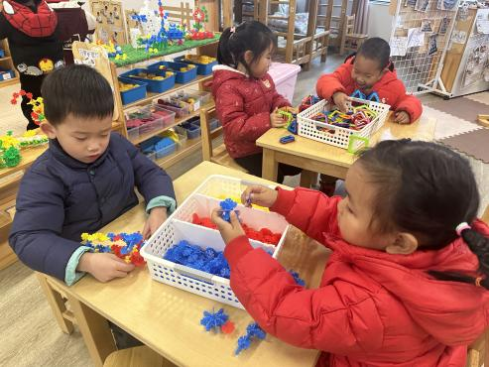 | 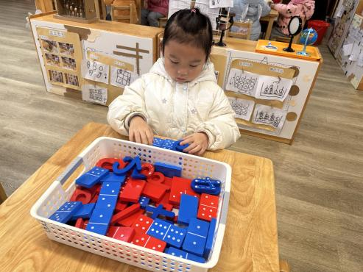 | 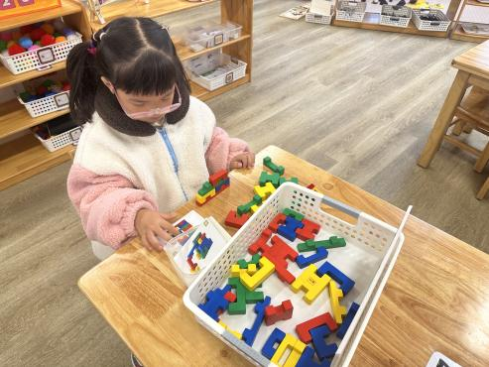
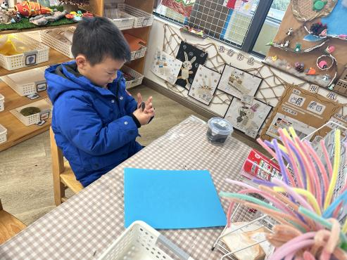 | 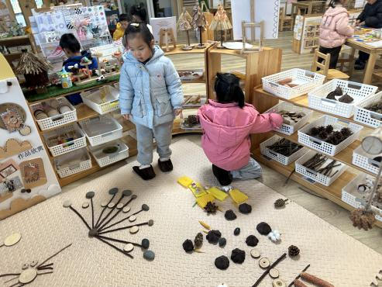 | 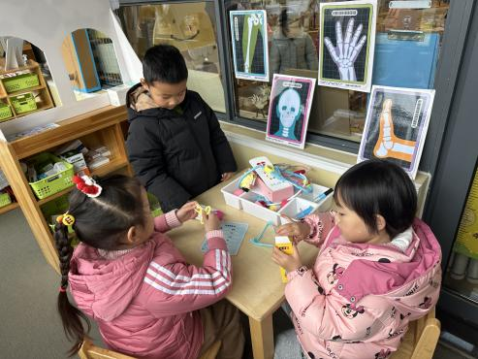
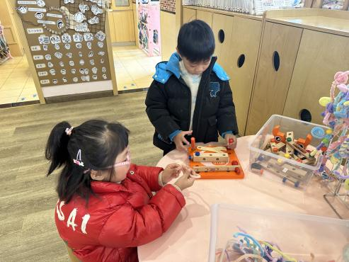 | 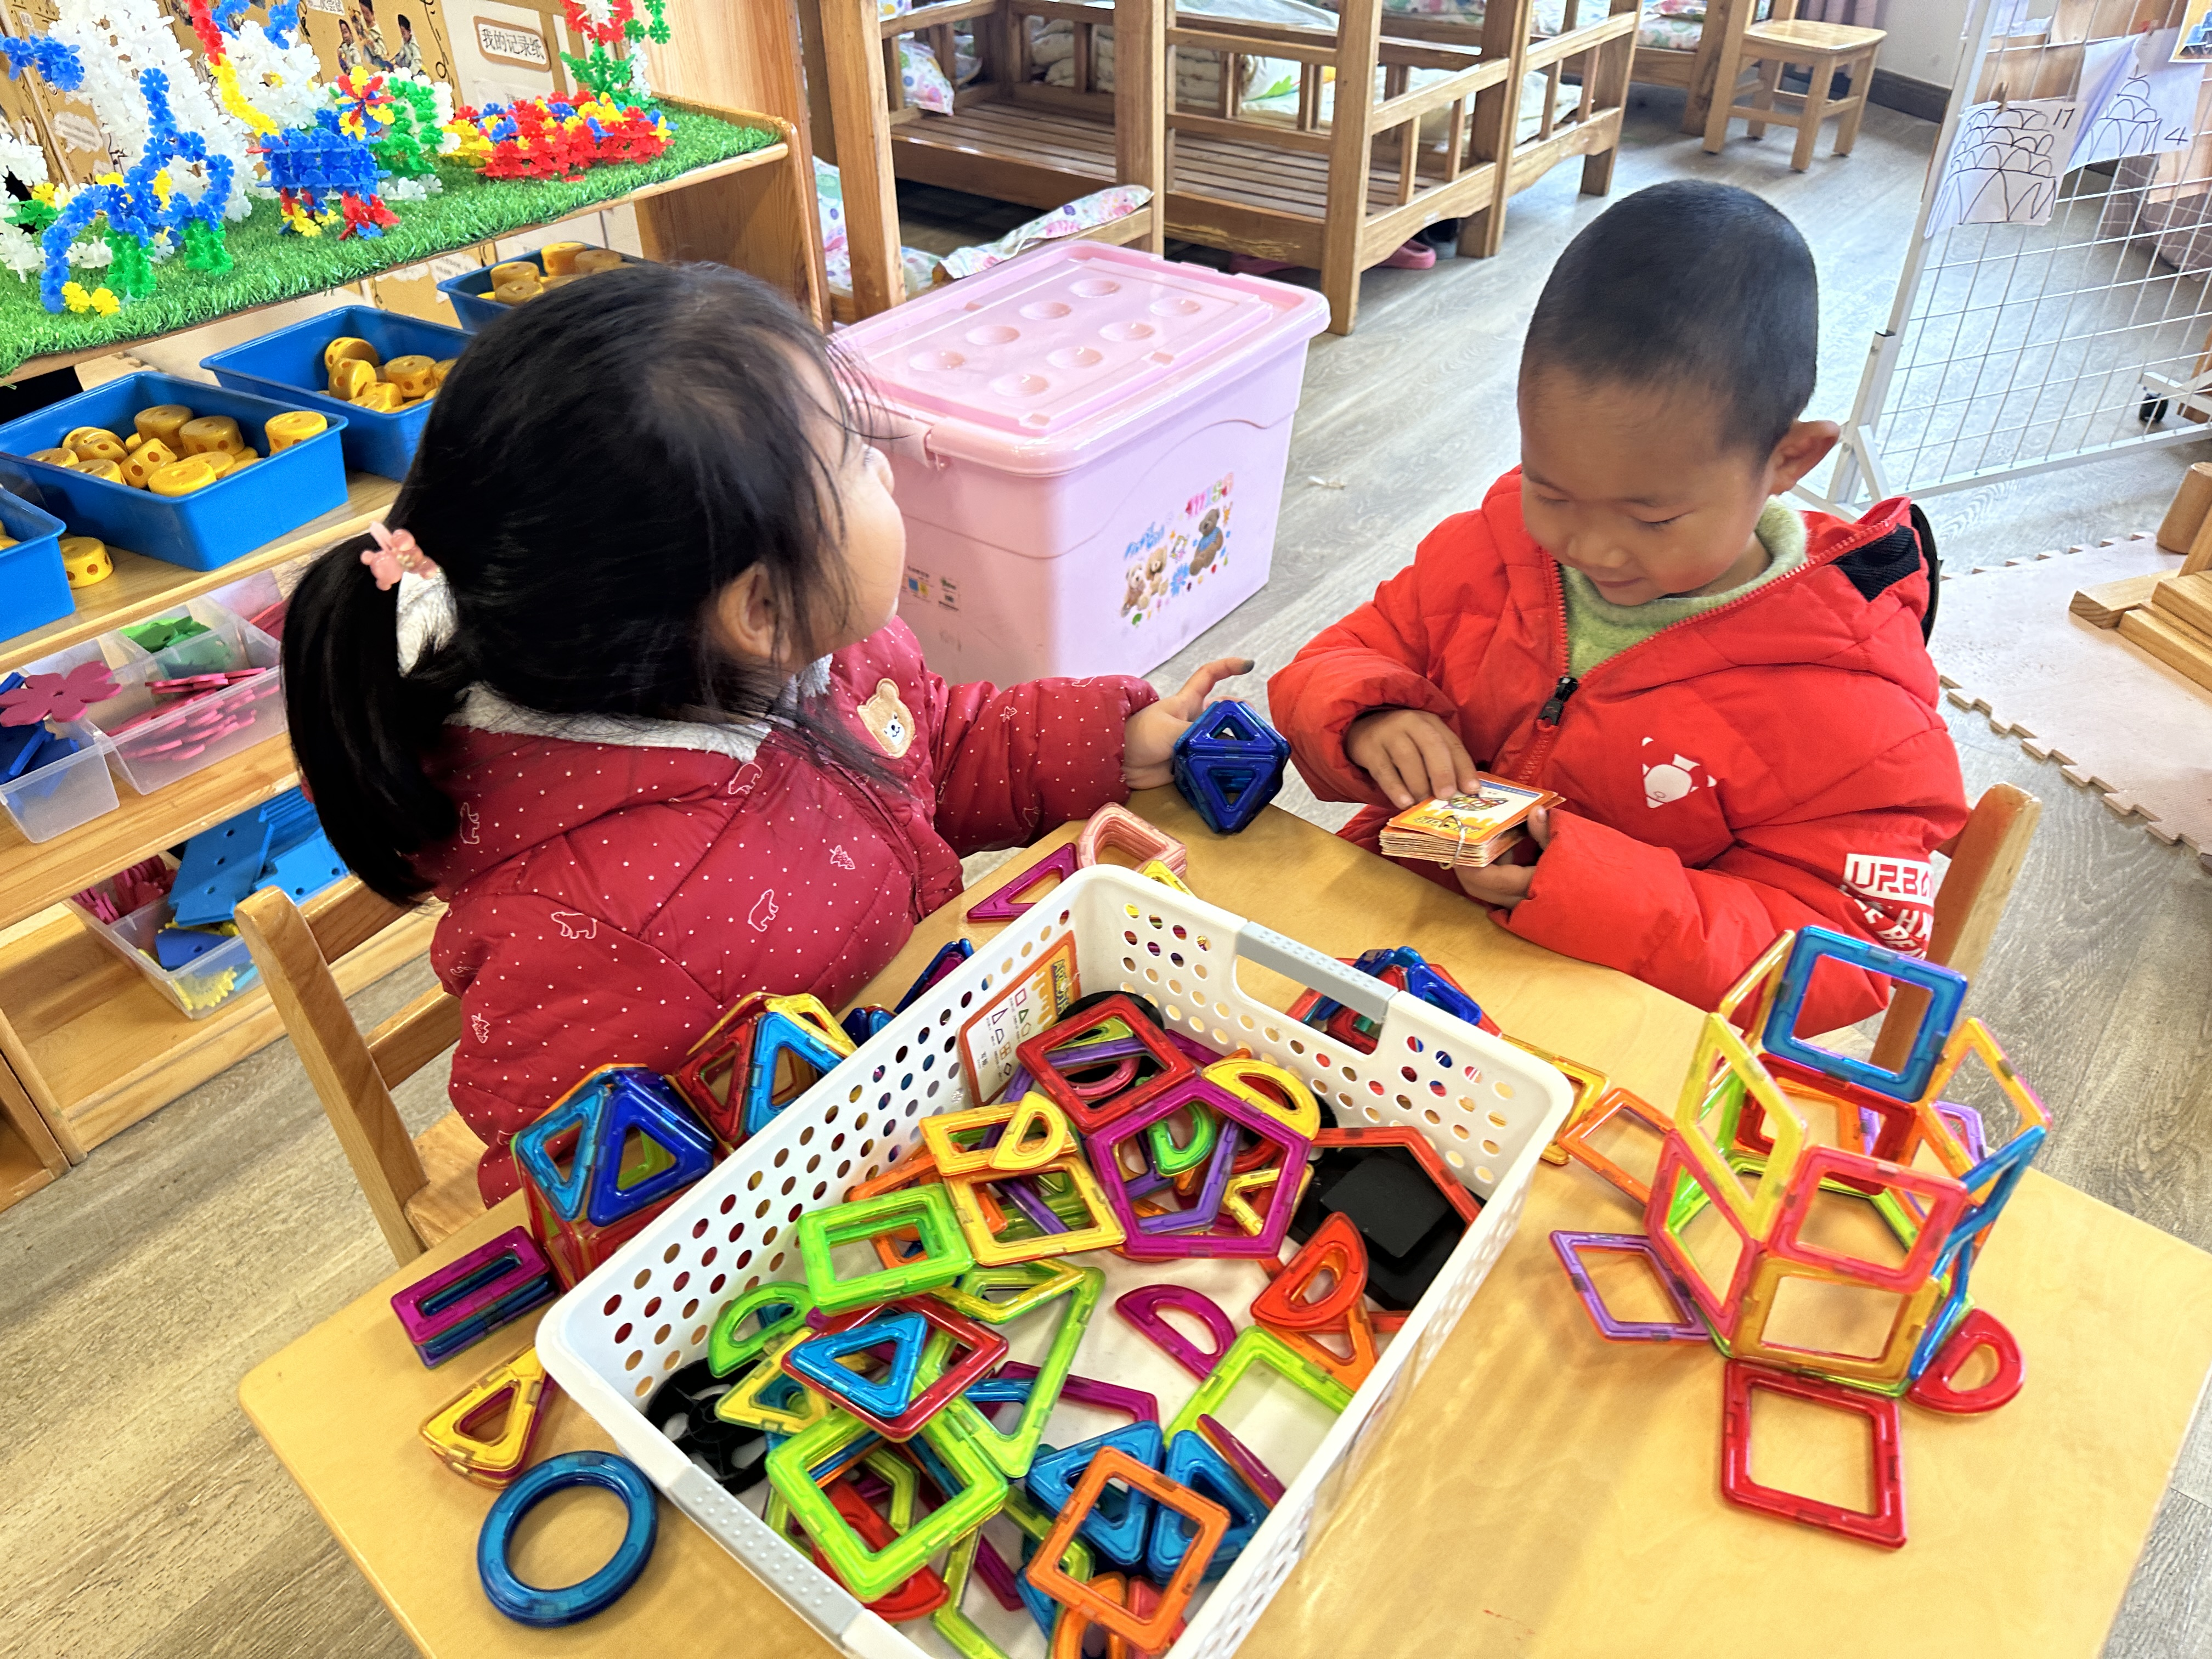 | 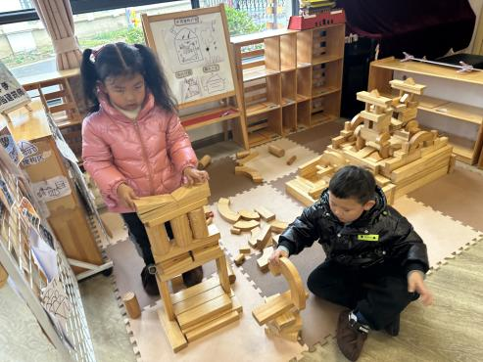

02集体活动

已经反馈在班级群里了，可以再查阅哦！

03生活活动
1.一日三点及水果：
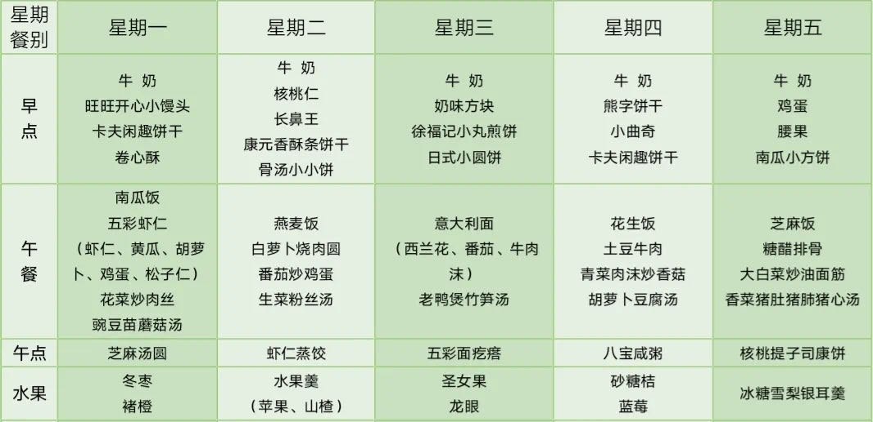

1.午餐情况：所有孩子均能够全部吃完哦。
2.午睡情况：所有孩子都能够在12:40前全部入睡。

04温馨提示

1.最近感冒多发，注意观察孩子的身体状况哦，有什么需要我们注意的及时和班级老师联系。
2.请注意孩子的个人卫生哦！

